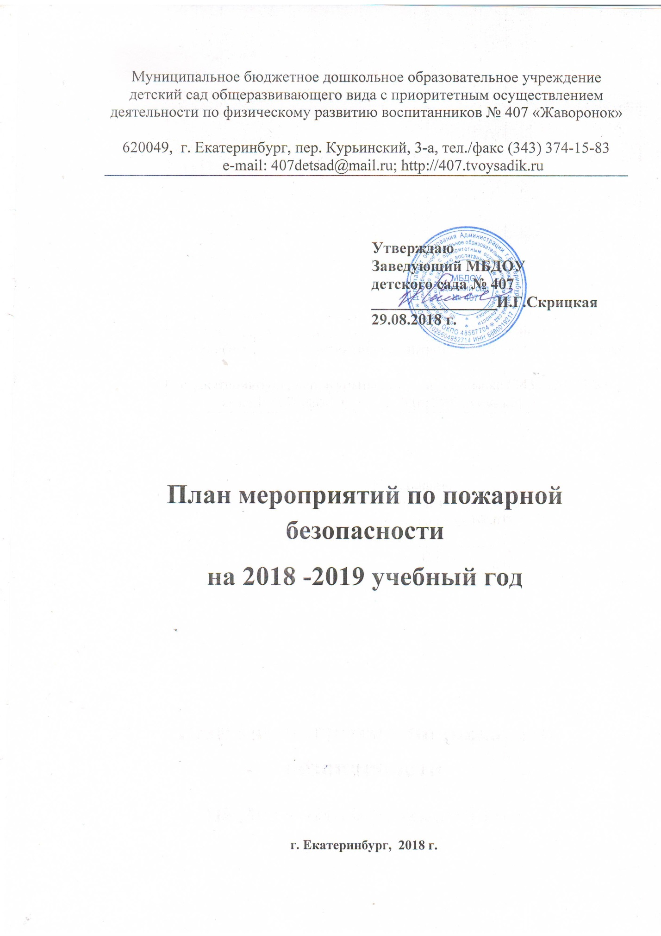

№ | Мероприятия | Срок | Ответственные
Работа с сотрудниками
1 | Издание приказов о назначении ответственных лиц за пожарную безопасность, об установлении добровольной пожарной дружины | Сентябрь | Заведующий ДОУ
2 | Проверка состояния пожарной безопасности ОУ к начачалу учебного года на соответствие требованиям федерального законодательства о ПБ, правил противопожарного режима и инструкции по мерам пожарной безопасности ОУ правление образования. | Ежегодно | Завхоз
3 | Проверка наличия и технического состояния средств защиты от пожара | Два раза в год (август, июль) | Комиссия по проверке готовности ДО к новому учебному году ответственный за ПБ
4 | Проверка работоспособности пожарно – охранной системы противопожарной защиты: автоматической пожарной сигнализации (АПС), системы оповещения. | Ежемесячно (обслуживающей организацией),  Ежедневно  ( ответственным работником ОУ) | Завхоз  Комиссия по проверке готовности ДО к новому учебному году ответственный за ПБ
5 | Проверка исправности наружных пожарных лестниц, проведение испытаний на прочность | Август | Ответственный за ПБ
6 | Обновление информации в противопожарном уголке | Сентябрь - октябрь | Заведующий ДОУ  Инженер по ОТ и ТБ
7 | Проведение инструктажей с сотрудниками | В течение года | Заведующий ДОУ
8 | Проведение вводного и первичного инструктажей по пожарной безопасности | При оформлении на работу нового сотрудника | Завхоз
9 | Проведение практических занятий (инструктажей) с сотрудниками ДО по отработке плана эвакуации в случае возникновения пожара | По плану | Завхоз
10 | Проверка работоспособности систем и средств противопожарной защиты ДО с оформлением соответствующего акта проверки | Один раз в квартал | Ответственный по ПБ
11 | Проверка противопожарного режима зданий и сооружений, пищеблока, игровых и спальных помещений с повышенной степенью угрозы возникновения пожара при подготовке ДО к новому учебному году | Июнь | Завхоз
12 | Контроль соблюдения правил противопожарного режима в ДО в соответствии с требованиями инструкции по мерам пожарной безопасности | Ежедневно | Завхоз
13 | Подготовка списка сотрудников ДО для направления на обучение пожарному минимуму | Сентябрь | Заведующий ДОУ
14 | Практические занятия по эвакуации детей в случае возникновения пожара | 1 раз в квартал | Заведующий ДОУ
15 | Контроль состояния эвакуационных выходов | постоянно
16 | Проведение инвентаризации и проверка технического состояния, содержания и сохранности первичных средств пожаротушения и укомплектованности ДО огнетушителями в соответствии с приложением 1 Правил противопожарного режима в РФ, а также наличия и сохранности средств индивидуальной защиты органов дыхания (СИЗОД) | Ежемесячно | Ответственный за ПБ
17 | Контроль за состоянием средств пожарной сигнализации, осуществление ремонта по мере необходимости | Постоянно | Завхоз
18 | Подготовка (при необходимости) приказов по усилению мер пожарной безопасности и ответственности при нарушениях требований ПБ при проведении мероприятий с массовым скоплением людей ( Международный женский день 8-е марта, День защитника Отечества, Масленица, Новый год) | В сроки установленные планом культурно- массовых мероприятий на учебный год | Заведующий ДОУ
19 | Организация ремонта и перезарядки огнетушителей ( по результатам инвентаризации) | В соответствии с инструкцией по эксплуатации | Завхоз
20 | Изучение нормативных актов РФ регламентирующих деятельность по пожарной безопасности | В течение года | Заведующий ДОУ
21 | Консультации:  - Основы пожарной безопасности  -Эвакуация детей из загоревшегося здания  -Средства пожаротушения  -Обеспечение безопасности ребёнка: дома и в общественных местах | Октябрь  Ноябрь  Декабрь  Февраль | Заведующий ДОУ  Зам.зав. по ВМР
Работа с детьми
1 | Беседы:  - Труд пожарных  - Знакомство с пожарной сигнализацией  - Пожарный герой он с огнём вступает в бой  - Причины возникновения пожара «А у нас в квартире газ»  -«Осторожное использование бенгальских огней»  - Правила пожарной безопасности  - Первичные средства пожаротушения « Знаки безопасности»  - « Огонь –друг, огонь – враг»  - « Знакомьтесь, огонь! Занятие по ознакомлению со свойствами огня.  - Занятие с элементами рефлексии на тему «Что нового и интересного мы узнали за эту неделю?»  - Электроприборы.  - «Электричество в вашем доме»  - Кухня - не место для игр.  - Профессия пожарного  - Правила обращения с огнём | Сентябрь  Октябрь  Ноябрь  Декабрь  Январь  Февраль  Март  Апрель  Май | Воспитатели  Зам. зав. по ВМР
2 | Игра – занятие:  - «Чего нельзя делать в отсутствие взрослых»  - «Конструкторское бюро» создание пожарных машин любым способом – рисунок, лепка, аппликация, конструктор.  - «Не суши над газом штаны после стирки» | Ноябрь  Февраль  Март | Воспитатели  Зам. зав. по ВМР
3 | Подвижные игры:  - Пожарные на учениях  - Юный пожарный  - Самый ловкий | В течение года | Воспитатели
4 | Сюжетные игры:  - Инсценировка « Кошкин дом»  - Умелые пожарные  - Пожарная часть  - Город | В течение года | Воспитатели  Музыкальный руководитель
5 | Художественная литература:  - С.Я. Маршак «Рассказ о неизвестном герое», «Пожар»  - Е. Хоринская «Спичка- невеличка»  - А. Шевченко « Как ловили уголька»  - Л. Толстой «Пожарные собаки» | В течение года | Воспитатели
6 | Дидактические игры:  -Опасные ситуации  - В мире опасных предметов  - Служба спасения: 01,02,03  - Горит – не горит  - Кому что нужно для работы?  - Бывает – не бывает | В течение года | Воспитатели
7 | Оформление выставки детских рисунков  «Не шути с огнём» | Февраль | Зам. зав. по ВМР
8 | Практические занятия с детьми по формированию навыков поведения в пожарной безопасности | 1 раз в квартал | Заведующий
9 | Практикум для детей и воспитателей « Оказание первой помощи в экстренных ситуациях» | Ноябрь | Зам. зав. по ВМР
10 | Тематический досуг:  - «Добрый и злой огонь»  - « Как мы боремся с огнём» | Январь | Музыкальный руководитель
11 | Познавательная итоговая викторина «Что? Где? Когда?» | Март | Зам. зав. по ВМР
12 | Участие в районных и городских конкурсах на противопожарную тематику | В течение года | Зам. зав. по ВМР
Работа с родителями
1 | Оформление стендов в группах « Опасные ситуации дома и в детском саду» | В течение года | Воспитатели
2 | Оформление стендов и уголков безопасности с консультациями в коридорах и холлах детского сада | В течение года | Зам. зав. по ВМР
3 | Консультации:  - «Безопасное поведение»;  - «Внимание: эти предметы таят опасность!»;  - «Предотвратите беду: действия детей в чрезвычайных ситуациях»;  - «Правила поведения при пожаре в местах массового скопления людей»;  - «Первая помощь при ожоге». | В течение года | Воспитатели
4 | Освещение тем по пожарной безопасности на групповых родительских собраниях, на официальном сайте МБДОУ | В течение года | Воспитатели
5 | Совместные учения сотрудников детского сада, детей и родителей « Пожарные на учениях»- практическое освоение навыков и правил поведения при пожаре, оказания первой помощи пострадавшим, отработка первоочередных мер по тушению огня | Апрель  Май | Заведующий  Зам. зав. по ВМР  Воспитатели

